Lisa 11 - TEHNILINE KIRJELDUS

Hankija: SILLAMÄE LINNAVALITSUS (registrikood 75003909)
Riigihanke nimetus: Sillamäe Lasteaia Jaaniussike ruumide remonditööd

- TERMINID
Tehnilises kirjelduses on Hankijat nimetatud Tellijaks.
Isikut, kellega käesoleva riigihanke tulemusena kavatsetakse sõlmida töövõtuleping, nimetatakse Töövõtjaks.
- RIIGIHANKE OBJEKT
Käesoleva riigihanke objektiks on peatöövõtu korras hankedokumentides kirjeldatud ehitustööde (edaspidi: tööd) teostamine järgneva(te)l objekti(de)l:
Objekt/aadress | Tehnilised näitajad
Sillamäe Lasteaia Jaaniussike ruumide remonditööd  Kalda tn 14, Sillamäe linn | Ehitusaasta: 1986  Kasutusotstarve: koolieelne lasteasutus (lastesõim, -aed, päevakodu, lasteaed-algkool)  Ehitisealune pind : 1 699 m 2  Suletud netopind: 3 355,4 m2  Korruste arv: 2

- TÖÖDE ALUSDOKUMENDID
Tööde alusdokumendid (vastavalt prioriteetsusele) on:
- Käesolev tehniline kirjeldus;
- Kehtivad standardid ja tehnilised normid;
Juhul, kui esinevad vastuolud sama prioriteetsuse astmega dokumentide vahel, lähtutakse dokumendist, milles on sätestatud rangem nõue.
Tööde teostamisel tuleb lähtuda hankedokumentidest kui tervikust.
Tööde teostamisel tuleb järgida kõiki kehtivaid õigusakte, standardeid, tehnilisi norme ja kvaliteedinõudeid. Kvaliteedinõuete osas tuleb järgida RYL ning RT kartoteegi normatiive, juhiseid ja töötekartoteeke või muid samaväärseid kvaliteedinõudeid sätestavate dokumentide nõudeid.

- TÖÖDE TÄHTAJAD JA ETAPID

Tööde ja nendega kaasnevate tööde tahtajad on toodud hankelepingus (Hankedokumentide lisa 12). Tööd teostatakse ühes etapis.

- TÖÖDE KIRJELDUS
Ruumid asuvad hoone esimesel korrusel. Ruumide plaan vt. p. 8.1. Renoveeritavat ruumid: nr 81, 82, 83, 90, 91.

Pakkuja peab tutvuma objektiga kohapeal ning täpsustama vajalikke ehitustööde mahtu.

Pakkuja peab tutvuma objektiga kohapeal, tegema vajaliku ehitustööde mahu mõõtmise ja vajalikud projekteerimistööd.
Värvide ning katete toonide paiknemine kooskõlastatakse Tellijaga enne siseviimistlustööde teostamist. Kõigide paigaldavate materjalide kohta on vajalik esitada sertifikaadid, mis lubavad tooteid koolides kasutada.
Kõik tehnilises kirjelduses (mahtude tabel, seletuskirjad, joonised ja muud projekti osad) olevad tehnilise spetsifikatsiooni kirjeldused (näiteks toodete brand’i nimed, tootetähised, tootjafirmade nimed jne) sisaldavad klauslit “või samaväärne”. Kõik samaväärsed tooted/süsteemid peavad vastama vähemalt spetsifitseeritud nõuetele ülalpidamiskulude, kvaliteedi jne osas.
Pakkujal on õigus saada selgitusi või täpsustusi hankedokumentide sisu kohta.

  - Uuringud ja projekteerimistood

Töö | Tööde loetelu/kirjeldus
Ettevalmistustööd uuringud ja mõõdistused
  - muud vajalikud uuringud ja mõõdistamised | jah

- Kõik projektlahendused tuleb eelnevalt kooskõlastada Tellijaga.
- Töövõtja poolt koostatud Projektlahenduse õigsuse ja nõuetele vastavuse eest vastutab Töövõtja ning Tellija kooskõlastus ei vähenda ega vabasta Töövõtjat vastutusest, s.t. täisvastutus teostatu eest lasub Töövõtjal.

- Ehitustööd
7.1 Ruumide plaan, lõige A-A.

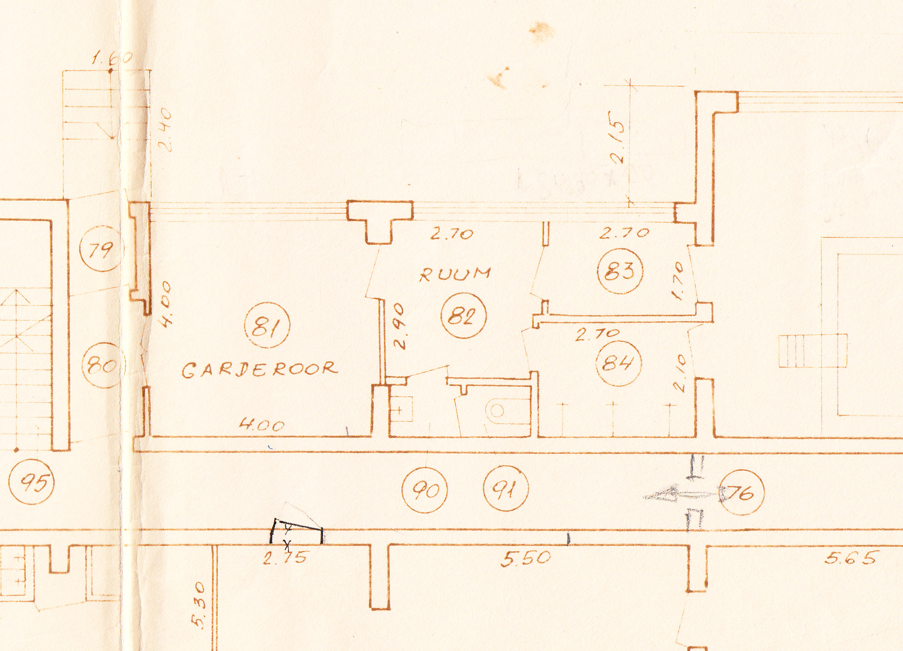

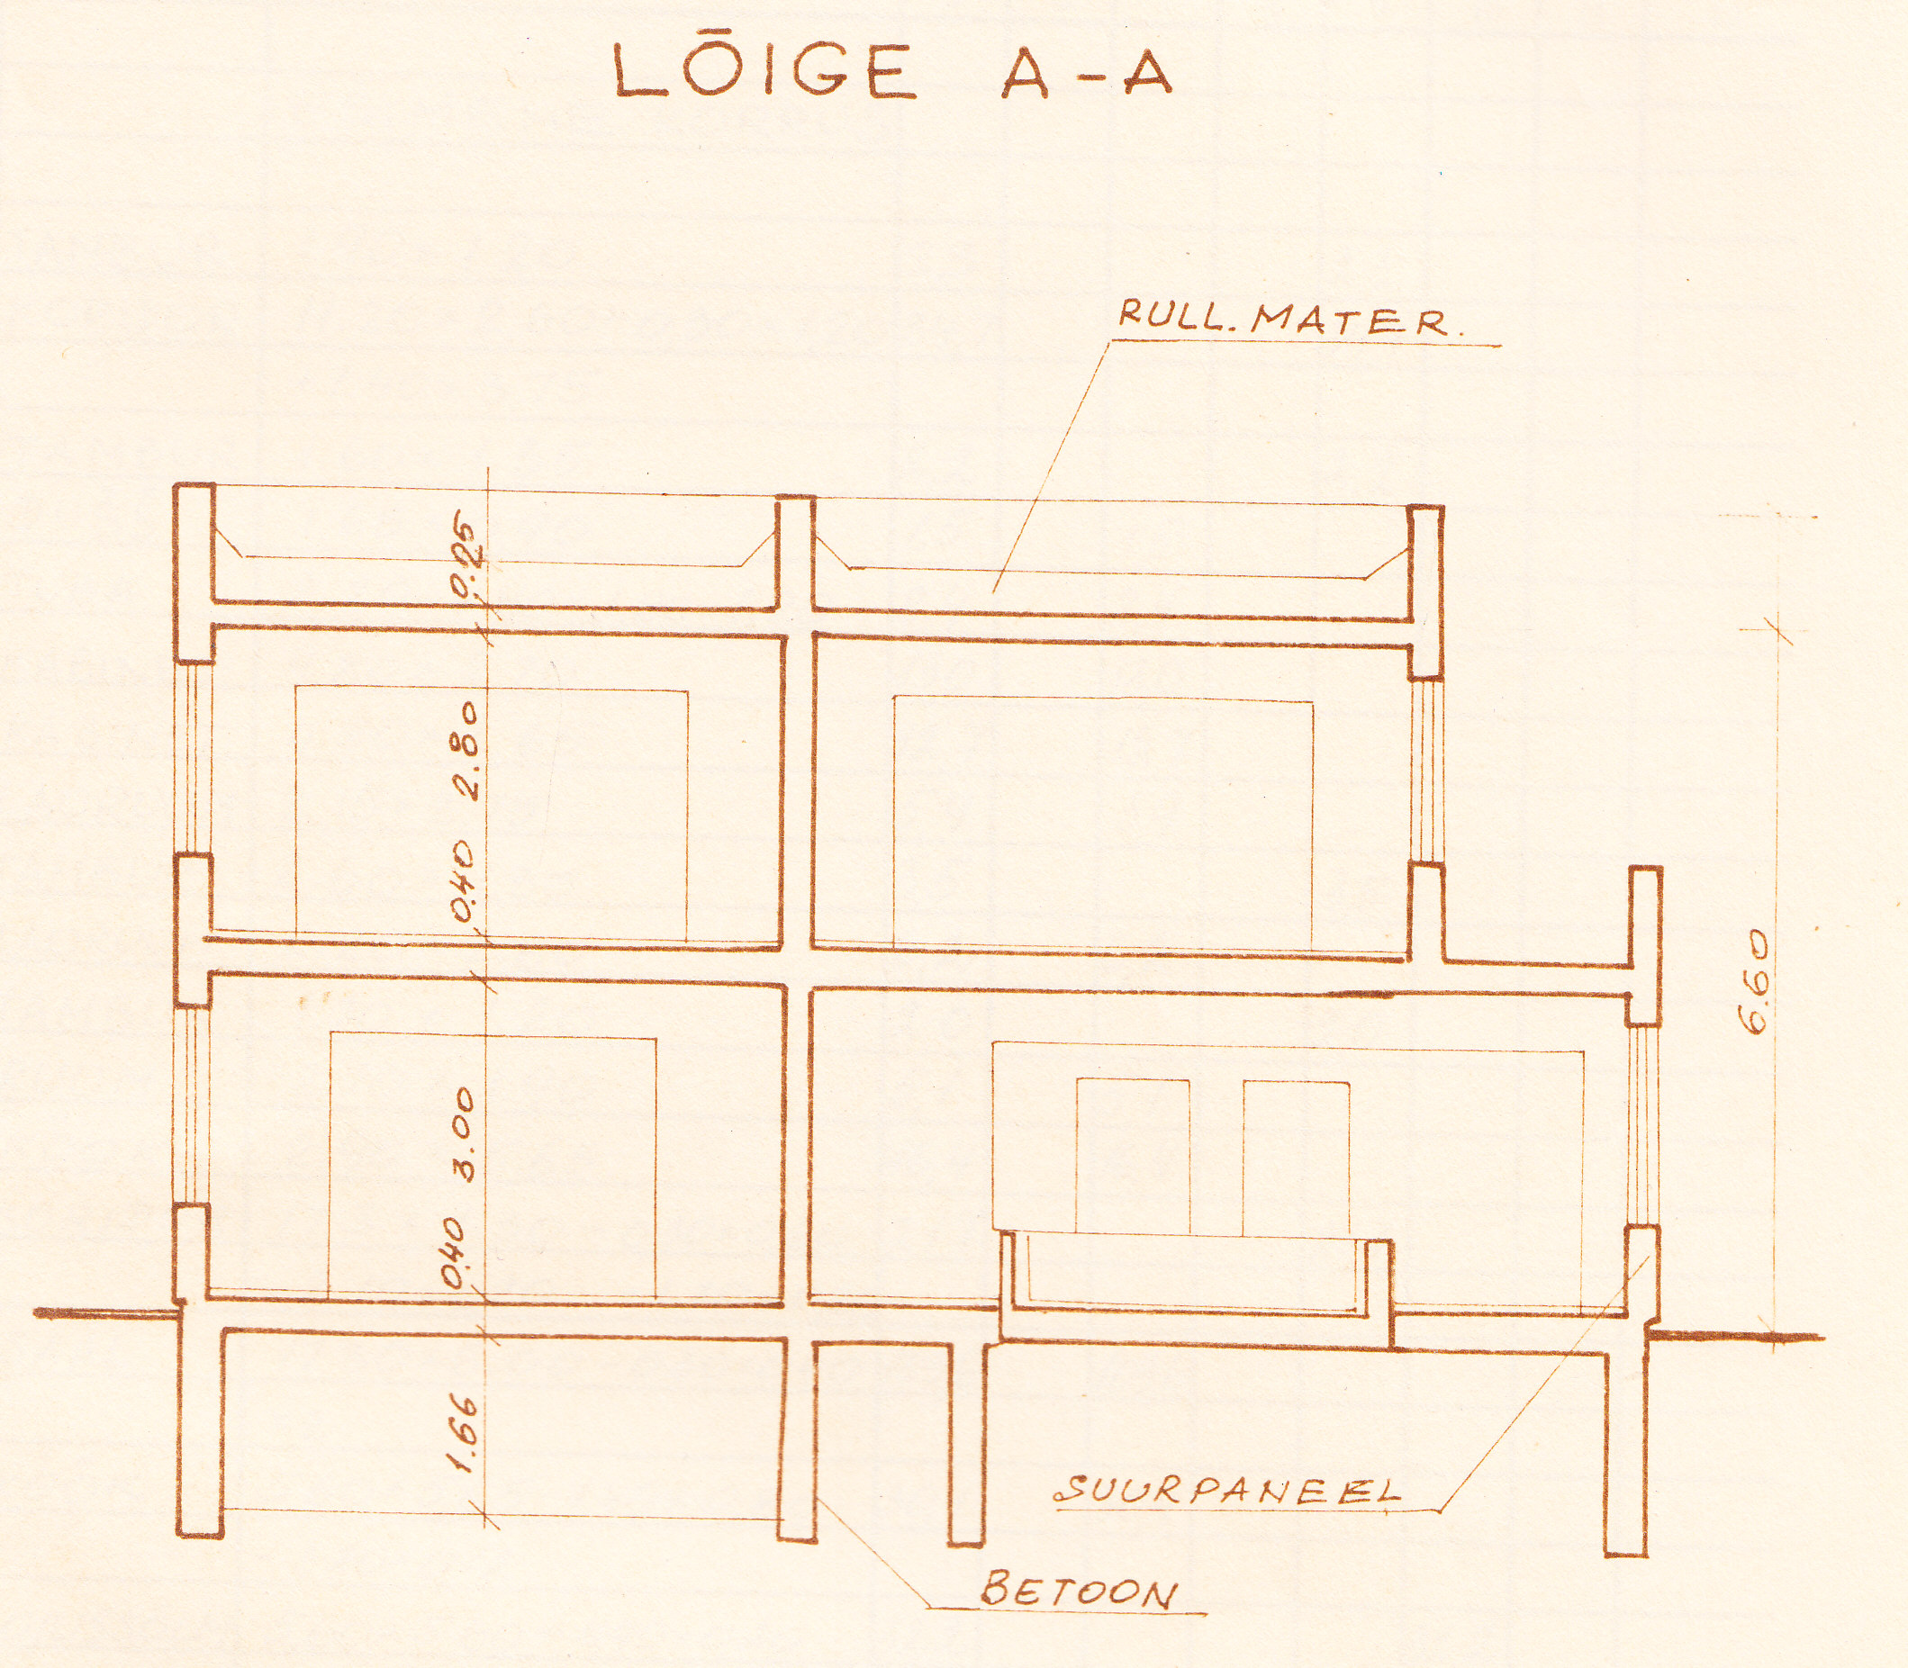

Töö | Garderoob ruum nr 81 | Ruum nr 82 | Kabinet ruum nr 83 | WC ruumid nr 90, 91
Ettevalmistus ja lammutamine | Põrandalaagide ja tsementvahekihi demonteerimine. Seinte- ja lagi pinna puhastamine vanast värvist. Lammutusjäätmete utiliseerimine | Olemasolevate uste (2 tk) eemaldamine. Vana seina- ja põranda plaadi eemaldamine. Lahtise krohvi eemaldamine. Seinte- ja lagi pinna puhastamine vanast värvist. Lammutusjäätmete utiliseerimine | Seina- ja põranda plaadi eemaldamine- Lahtise krohvi eemaldamine. Seinte- ja lagi pinna puhastamine vanast värvist. Lammutusjäätmete utiliseerimine | Vaheseina lammutamine. Kanalisatsioonitorude ja veetorustiku demonteerimine. Vana seina- ja põranda plaadi eemaldamine. Lahtise krohvi eemaldamine. Lammutusjäätmete utiliseerimine
Põrand | Põranda osas kus asuvad põrandaküte torud teostada põranda uue konstruktsiooni: soojustus 50mm, ehituskile, tsementvahekiht.  Ülejaanud põrandaosas: tasandus, tsementvahekiht. PVC põrandakatte koos põrandaliistudega paigaldamisega. PVC katte peab olema min 2 mm paksusega, min 0,7 mm paksuse kaitsekihiga. Materjali  libisemiskindluse klass minimaalselt R10 | Põranda tasandamine. Keraamikplaadist põrandakate (8mm antislip R10 200x200) paigaldus | Põranda tasandamine. Keraamikplaadist põrandakate (8mm antislip R10 200x200) paigaldus | Põranda tasandamine. Keraamikplaadist põrandakate (8mm antislip R10 200x200) paigaldus
Seinad | Seintepinna tasandamine, pahteldamine, lihvimine ja värvimine. Värv (läikeaste 20, poolmatt). | Seintepinna tasandamine, pahteldamine, lihvimine ja värvimine. Värv (läikeaste 20, poolmatt). | Seintepinna tasandamine, pahteldamine, lihvimine ja värvimine. Värv (läikeaste 20, poolmatt). | Keraamiliste plaatide paigaldamine kõrgusele 2,2 m
Laed | Lagede tasandamine ja värvimine 2 korda. Värv – lateksvärv, läikeaste 12 (matt). | Lagede tasandamine ja värvimine 2 korda. Värv – lateksvärv, läikeaste 12 (matt). | Lagede tasandamine ja värvimine 2 korda. Värv – lateksvärv, läikeaste 12 (matt). | Ripplae paigaldamine
Aknad, uksed | Akna- ja uksepõskede viimistlus. Värv- läikeaste 30, poolmatt | Siseukseplokki koos ukselengiga paigaldus - 2 k-t. Uksed varustada lukkudega, käepidemetega. Uksed peavad olema varustatud evakuatsioonisulustega, mis võimaldavad ukse alati evakuatsiooni suunas avada. Akna- ja uksepõskede viimistlus. Värv- läikeaste 30, poolmatt | Akna- ja uksepõskede viimistlus. Värv- läikeaste 30, poolmatt | Ukseploki paigaldus. Uksed varustada lukkuga ja käepidemetega.
Küte ja ventilatsioon | Vanast värvist olemasoleva radiaatori, ventilatsioonirestide puhastus ja uusvärvimine | Vanast värvist olemasoleva radiaatori, ventilatsioonirestide puhastus ja uusvärvimine |  | Ventilatsiooni plafooni paigaldus
Veevarustus ja kanalisatsioon |  |  |  | Vee ja kanalisatsioonitorude paigaldamine. Valamu koos segisti ja laste WC-potiga paigaldus.
Elektrivarustus ja valgustus | Olemasolevad valgustid säilitatakse. Olemasolevate laevalgustide demontaaži- ja montaažitööd. Olemasolevad lülitid ja pistikud asendada uute vastu. | Olemasolevad valgustid säilitatakse. Olemasolevate laevalgustide demontaaži- ja montaažitööd. Olemasolevad lülitid ja pistikud asendada uute vastu. | Olemasolevad valgustid säilitatakse. Olemasolevate laevalgustide demontaaži- ja montaažitööd. Paigaldada 2 pistikupesa komplekti: katteraam 2 avaga: pistikupesa 220/16A 2 tk - 1 kmpl | Ripplae valgustite paigaldamine.
Nõrkvoolupaigaldis | Olmasoleva valve- ja tuletõrjesignalisatsiooni demonteerimine-monteerimine tööde teostamise ajaks (vajadusel juhtmestiku vahetus). Tööde teostamist kooskõlastada valveteenuse osutava firmaga. | Olmasoleva valve- ja tuletõrjesignalisatsiooni demonteerimine-monteerimine tööde teostamise ajaks (vajadusel juhtmestiku vahetus). Tööde teostamist kooskõlastada valveteenuse osutava firmaga. | Olmasoleva valve- ja tuletõrjesignalisatsiooni demonteerimine-monteerimine tööde teostamise ajaks (vajadusel juhtmestiku vahetus). Tööde teostamist kooskõlastada valveteenuse osutava firmaga.
Muu | Antud hankes kirjeldatud ehitustöödega kaasnevad viimistlustööd. Muud tööd, millised on vajalikud Tellija eesmärgi täitmiseks ja mis ei sisaldu eelnimetatud loetelus. | Antud hankes kirjeldatud ehitustöödega kaasnevad viimistlustööd. Muud tööd, millised on vajalikud Tellija eesmärgi täitmiseks ja mis ei sisaldu eelnimetatud loetelus. | Antud hankes kirjeldatud ehitustöödega kaasnevad viimistlustööd. Muud tööd, millised on vajalikud Tellija eesmärgi täitmiseks ja mis ei sisaldu eelnimetatud loetelus. | Antud hankes kirjeldatud ehitustöödega kaasnevad viimistlustööd. Muud tööd, millised on vajalikud Tellija eesmärgi täitmiseks ja mis ei sisaldu eelnimetatud loetelus.

  - MUUD KAASNEVAD TÖÖD
Töö | Kirjeldus
Taitedokumentatsiooni ja teostusjooniste koostamine | - Taitedokumentatsioon ning teostusjoonised esitatakse Tellijale kahes eksemplaris paberkandjal ja digitaalselt CD-l (joonised ACAD).
Kasutajate koolitus
Ehitusplatsi korraldamine | - Elekter, vesi, kanalisatsioon, soojus jne. kulude katmine.
Objekti igapäevane koristamine ja lõplik suvakoristus | - Ehitusjärgne suvakoristus tagamaks ehitustolmu täieliku kõrvaldamise ka varjatud kohtadest nagu kütteradiaatorid, ripplae pealsed jne

- PIIRANGUD TÖÖDE TEOSTAMISEL

- Tööd tuleb teostada töötava Sillamäe Lasteaia Jaaniussike tingimustes.
- Ehitustöid teostatakse eelnevalt Töövõtja poolt esitatava ning Tellija esindaja poolt kooskõlastatud tööde ajagraafiku alusel.
- Tööde teostamisel tuleb tagada ümbritseva heakorra.
- Tööde teostamisel tuleb tagada tööohutus.

- MUUD TINGIMUSED, MIDA TULEB PAKKUMISE TEGEMISEL JA TÖÖDE TEOSTAMISEL ARVESTADA

- Pakkumuses tuleb arvestada kõikide tööde teostamisega, mis on vajalikud hankedokumentides ja selle lisades kirjeldatud eesmärgi täitmiseks kuni ehitusobjekti ja hankedokumentides kavandatud tööde täieliku valmimiseni ja üleandmiseni Tellijale. Kõik konstruktsioonide ja süsteemide eesmärgipäraseks tõrgeteta töötamiseks vajalikud tööd või tooted, mis ei ole kajastatud pakkumuses, kuid milleta ei ole võimalik tagada lõppeesmärki, loeb Hankija tööde koostisosaks, mille eest täiendavalt maksma ei pea.
- Pakkumuses tuleb arvestada ka nende tööde teostamisega, mis ei ole hankedokumentides otseselt kirjeldatud, kuid on vajalikud teostada tulenevalt ehitusobjekti tegelikust olukorrast ja seisundist. Hankija eeldab, et Pakkuja on Objekti olemasoleva olukorraga tutvunud ning oma pakkumuses arvestanud kõikide vajalike töödega, tuginedes tööde vajaduse ja hinna määramisel oma professionaalsusele ja sarnaste tööde kogemusele. Pakutu suhe tegelikkusesse on Pakkuja risk.
- Pakkumuses tuleb arvestada nende tööde teostamisega, mis ei ole hankedokumentides otseselt kirjeldatud, kuid tulenevad kehtivatest õigusaktidest, tehnilistest normidest, standarditest ja vastavate ametkondade nõuetest (sh Päästeamet, Elektrikontrollikeskus, tervisekaitsetalitus, Tööinspektsioon, Keskkonnainspektsioon, Muinsuskaitseamet jne). Pakkuja peab arvestama, et eelnimetatud ametkonnad võivad tööde käigus või tööde vastuvõtmisel esitada täiendavaid nõudeid.
- Hankedokumentides kirjeldatud eesmärgi täitmiseks vajalike tööde mahtude määramine on Pakkuja kohustus. Juhul kui Hankedokumentide või selle lisades on esitatud konkreetsed tööde mahud tuleb lugeda neid informatiivseteks ning Pakkumuses tuleb arvestada tegelike vajalike tööde mahtudega.
- Mitmeti tõlgendatavate lahenduste/formuleeringute/tööde suhtes, kui nende kohta ei ole esitatud hanke menetluse ajal täpsustavaid küsimusi, loetakse hankelepingu täitmise ajal prioriteetseks Hankija tõlgendus.

